

Муниципальное казенное общеобразовательное учреждение
«Мунинская средняя общеобразовательная школа им. М.Х. Ахмедудинова»

E-mail: school.muni@mail.ru |  | тел.89288369334 | 368988. с. Муни Ботлихского района РД
ОГРН-1040500682628, | ИНН-0506006159, |  | КПП-050601001

Приказ № 11

от 15 июня 2020 года по МКОУ «Мунинская СОШ им. М.Х. Ахмедудинова»
«Об окончании обучения на уровне среднего общего образования

    - выдачи документов об образовании»

«В соответствии с Федеральным законом от 29.12.2012 № 273-ФЗ «Об образовании в Российской Федерации», приказа Министерства просвещения РФ от 11 июня 2020 г. № 295 «Об особенностях заполнения и выдачи аттестатов об основном общем и среднем общем образовании в 2020 году».

ПРИКАЗЫВАЮ:

  - Считать завершившим обучение по образовательным программам среднего общего образования и выдать аттестаты о среднем общем образовании и приложения к ним следующим учащимся:

    - Абдуев Шамиль Абдулаевич
  - Даитгаджиев Гаджи Гамзатович
  - Магомедова Асият Камалудиновна
  - Муртазалиева Загра Ризвановна
  - Хизбулаева Мадинат Магомеднабиевна

- Заместителю руководителя по учебно-воспитательной работе М.Г. Ашиковой:

2.1. в срок до 03.06.2020 г внести итоговые отметки и сведения о выпускнике среднего общего образования в электронную базу для печати аттестатов и в книгу регистрации выданных документов об образовании, в соответствии с Порядком заполнения, учета и выдачи аттестатов;

2.2. внести в книгу регистрации список выпускников текущего учебного года в алфавитном порядке, номера бланков – в возрастающем порядке;

2.3. в срок до 15.06.2020 подготовить заполненные аттестаты и приложения к аттестатам к выдаче;

2.4. выдать аттестаты о среднем общем образовании 16.06.2020 под личную подпись выпускника;

2.5. заверить записи в книге регистрации подписем классного руководителя, руководителя образовательной организации, и печатью школы.

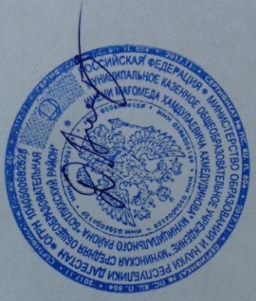
4. Контроль исполнения приказа оставляю за собой.

Директор школы _________ / А.М. Джафаров/

С приказом ознакомлены:

Заместитель руководителя по учебно-воспитательной работе _________ / М.Г.Ашикова./ 15.06.2020

